Szczecin, dnia kwietnia 2018 r.
WOPN-PK.081.4.2017.KMR.ŁB.AZ

SZACOWANIE WARTOŚCI ZAMÓWIENIA polegającego na rozbiórce starej i budowie nowej wiaty edukacyjnej, wykonaniu chodnika dojściowego z parkingu do wiaty oraz budowie modelowego kompostownika edukacyjnego.

- Prowadzący rozpoznanie:
Regionalna Dyrekcja Ochrony Środowiska w Szczecinie
ul. Teofila Firlika 20
71-637 Szczecin
tel. (091) 43 05 200
fax. (091) 43 05 201
sekretariat.szczecin@rdos.gov.pl

- Postanowienia ogólne i określenie przedmiotu rozpoznania:
Regionalna Dyrekcja Ochrony Środowiska w Szczecinie jako beneficjent zadania pn. „Uzupełnienie zaplecza infrastrukturalnego Regionalnej Dyrekcji Ochrony Środowiska w Szczecinie, na potrzeby realizowanych zadań w zakresie edukacji i promocji, a także zabezpieczenia siedlisk rzadkich i chronionych gatunków oraz miejsc występowania cennych siedlisk przyrodniczych, w tym ograniczenia antropopresji (infrastruktura kierująca ruch turystyczny)” planuje wykonanie:
- rozbiórkę starej wiaty edukacyjnej,
- budowę nowej wiaty edukacyjnej,
- wykonanie chodnika dojściowego z parkingu do wiaty,
- modelowego kompostownika edukacyjnego.
W związku z tym w ramach procedury rozeznania rynku, w celu oszacowania wartości zamówienia, uprzejmie prosimy o przesłanie wstępnej kalkulacji ceny oferowanej przez Państwa za wykonanie modelowego kompostownika edukacyjnego na terenie Regionalnej Dyrekcji Ochrony Środowiska w Szczecinie Wydział Spraw Terenowych w Złocieńcu, ul. Dworcowa 13, 78-520 Złocieniec, zgodnie z poniższym opisem:
LOKALIZACJA
Inwestycja będzie realizowana w miejscowości Złocieniec przy ulicy Dworcowej 13, na dz. ewidencyjnej nr 81/5 obręb 12 miasta Złocieniec. Teren działki stanowi własność Skarbu Państwa i znajduje się w zarządzie Regionalnej Dyrekcji Ochrony Środowiska w Szczecinie.

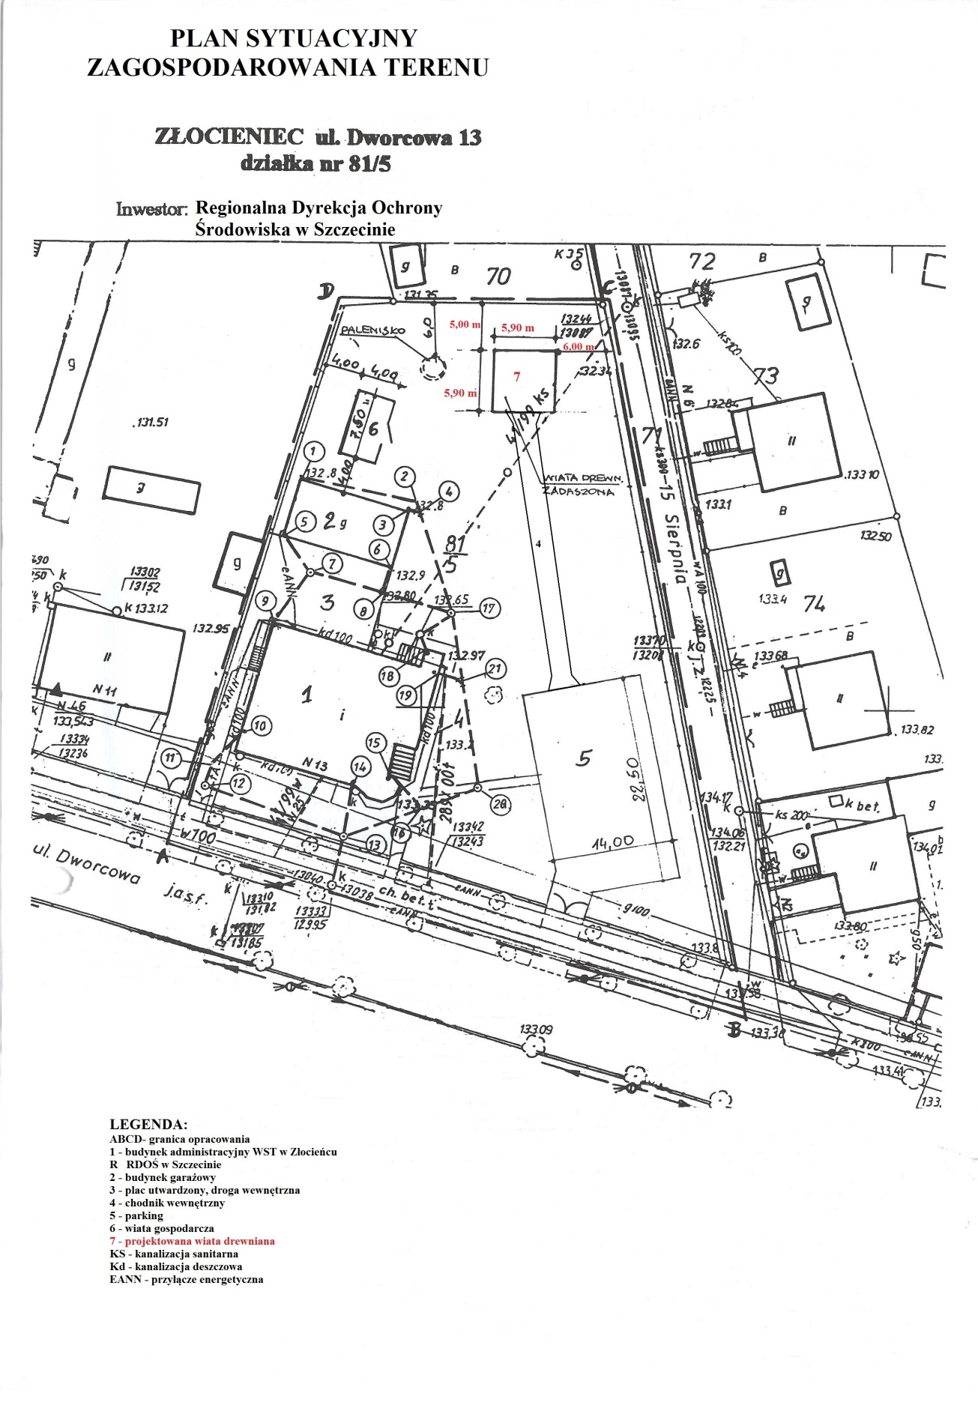

- Rozbiórka starej wiaty edukacyjnej
koszt zadania obejmuje rozbiórkę istniejącej wiaty i złożenie pozostałego materiału w miejscu wskazanym przez zamawiającego (na terenie przedmiotowej posesji).

- Budowa nowej wiaty edukacyjnej
Parametry planowanej wiaty: powierzchnia zabudowy do 35 m², podstawa na planie kwadratu, wysokość do wierzchołka dachu 4,20 m. Pozostałe wymiary na rysunkach technicznych.

KONSTRUKCJA (główne elementy):
- Słupy nośne drewniane, przekrój kwadrat o boku 20 x 20 cm.
- Całość konstrukcji montowana kotwami do stóp betonowych zagłębionych w ziemi.
- Materiał: drewno iglaste; sosna, daglezja lub modrzew.
- Dach czterospadowy, konstrukcja drewniana, główne elementy konstrukcyjne stanowią krokwie – 12 x 16 cm, płatwie do 20 x 20 cm, stolce i zastrzały do 20 x 20 cm.
- Ściany w dolnej części wypełnione balustradą, pozostawione dwa otwory wyjściowe na chodnik dojściowy i do paleniska. Układ sztachet w balustradzie: karo lub pionowe.
- Wszystkie elementy drewniane pokryte środkiem impregnacyjnym i grzybobójczym.
- Pokrycie blachodachówka – imitująca dachówkę ceramiczną, kolor ciemny brąz, pokryta warstwą zabezpieczającą o grubości nie mniejsza niż 35 µm, odporna na czynniki atmosferyczne i promienie UV, gwarancja nie mniejsza niż 10 lat.
- Posadzka utwardzona kostką brukową o grubości 6 cm, o kształcie kwadratowym lub prostokątnym, krawędzie zaokrąglone, powierzchnia gładka, na podbudowie betonowej mieszanej mechanicznie, pospółka z cementem, obciążenie do 5 ton. Układ warstw w spongu. Całość podłogi na zewnętrznym obrysie wykończona krawężnikiem – obrzeżem 6 cm na ławie betonowej z oporem, ze spadkiem odprowadzającym wodę, całość powierzchni wyniesiona nad grunt. Kolor kostki brukowej i obrzeży – szary. Gwarancja na posadzkę utwardzoną: nie mniejsza niż 10 lat.

RYSUNKI TECHNICZNE

- Wykonanie chodnika dojściowego z parkingu do wiaty
Posadzka utwardzona kostką brukową o grubości 6 cm, o kształcie kwadratowym lub prostokątnym, krawędzie zaokrąglone, powierzchnia gładka, na podbudowie betonowej mieszanej mechanicznie, pospółka z cementem, obciążenie do 5 ton. Układ warstw w spongu. Całość podłogi na zewnętrznym obrysie wykończona krawężnikiem – obrzeżem 6 cm na ławie betonowej z oporem, ze spadkiem odprowadzającym wodę, całość powierzchni wyniesiona nad grunt. Kolor kostki brukowej i obrzeży – szary. Gwarancja na posadzkę utwardzoną: nie mniejsza niż 10 lat.
- modelowy kompostownik edukacyjny
- Całkowita wielkość: wysokość 120 cm, szerokość 180 cm, długość 540 cm,
- Ilość komór: 3 (przybliżone wymiary 1 komory: wysokość 120 cm, szerokość 180 cm, długość 180 cm)
- Materiał do wykonania ścian: deska kompozytowa w kolorze naturalne drewno lub brąz i opcjonalnie – deska drewniana impregnowana w kolorze naturalnym
- Deski tworzące ściany w układzie poziomym, odstępy między deskami 2-3 cm.
- Grubość desek poziomych: kompozytowe - 2,0 – 4,0 cm; drewniane - 3,0 – 4,0 cm,
- Długość deski poziomej nie mniejsza niż 180 cm.
- Słupki pionowe konstrukcyjne: ilość - 8 szt., przekrój - kwadrat o boku minimum 10 x 10 cm.
- Pionowe deski wzmacniające konstrukcję montowane w połowie długości każdej komory: grubość - kompozytowe - 2,0 – 4,0 cm; drewniane - 3,0 – 4,0 cm.
- W części dolnej kompostownika montowane drzwiczki umożliwiające wybieranie przetworzonego kompostu; wysokość drzwiczek - 40 – 45 cm. Ilość zawiasów podtrzymujących drzwiczki do każdej z komór – min. 2 szt.,
- Dno kompostownika utwardzone za pomocą płyt betonowych ażurowych lub odpowiednio ułożonej kostki brukowej (tak aby około 30% powierzchni dna miało kontakt z podłożem), na podsypce z piasku (grubość podsypki minimum 10 cm),
- Konstrukcja kompostownika trwale montowana do podłoża.

Orientacyjny kształt:

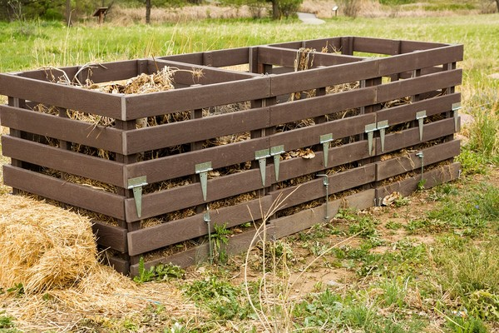 | 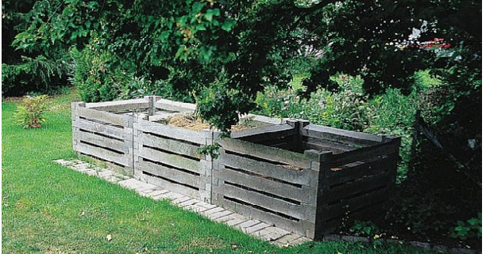

UWAGA!!!
NINIEJSZA INFORMACJA NIE STANOWI OFERTY W MYŚL ART. 66 KODEKSU CYWILNEGO, JAK RÓWNIEŻ NIE JEST OGŁOSZENIEM W ROZUMIENIU USTAWY PRAWO ZAMÓWIEŃ PUBLICZNYCH. INFORMACJA TA MA NA CELU WYŁĄCZNIE ROZPOZNANIE RYNKU I UZYSKANIE WIEDZY NT. KOSZTÓW REALIZACJI ZAMÓWIENIA.

W ramach przedstawionej oferty prosimy o wskazanie kwoty netto i brutto (na załączonym formularzu) za jaką byliby Państwo gotowi wykonać zadanie.

- Miejsce, termin oraz forma przekazania oferty
Ofertę cenową zgodnie z przedmiotem zamówienia w wersji elektronicznej prosimy przesyłać drogą mailową na adres: lukasz.banasiak.szczecin@rdos.gov.pl nie później niż do dnia 12 kwietnia 2018 r. do godz. 14:00. W przypadku jakichkolwiek pytań prosimy o kontakt telefoniczny lub mailowy z Panem Łukaszem Banasiak tel. (094) 36 70 923, lukasz.banasiak.szczecin@rdos.gov.pl

Załączniki:
- Oferta cenowa – wersja edytowalna.docx

Zał.nr 1

OFERTA CENOWA
Dane dotyczące Oferenta:
Nazwa
Siedziba
nr telefonu nr faxu
REGON NIP …………………………………………
e-mail …………………….

W odpowiedzi na prowadzone ustalenie szacunkowej wartości zamówienia polegającego na: rozbiórce starej i budowie nowej wiaty edukacyjnej, wykonaniu chodnika dojściowego z parkingu do wiaty oraz budowie modelowego kompostownika edukacyjnego, przedstawimy poniżej oferowaną cenę po jakiej gotowi jesteśmy podjąć się ww. zadania:

NAZWA | VAT (%) | Koszt  NETTO  w PLN | Koszt  BRUTTO  w PLN
Wiata edukacyjna o powierzchni podstawy 35 m² łącznie
z wykonaniem posadzki utwardzonej
Chodnik dojściowy do wiaty
Kompostownik edukacyjny z deski kompozytowej (opcja)
Kompostownik edukacyjny z deski drewnianej impregnowanej (opcja)
RAZEM KOSZT:

Z kompostownikiem edukacyjnym z deski kompozytowej
Z kompostownikiem edukacyjnym z deski drewnianej impregnowanej

